**PROPUESTA 132**

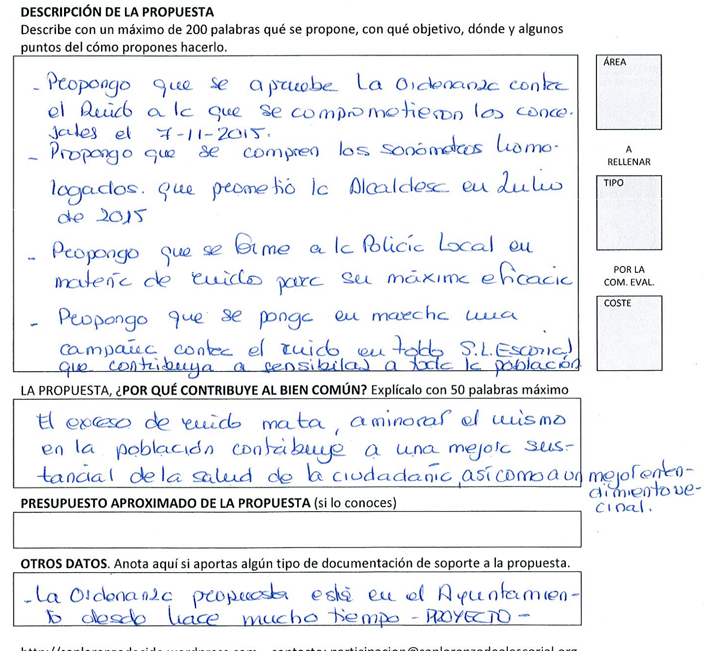Mesa técnica:

|  |  |
| --- | --- |
| Válida o no válida * | VALIDO. SOLO CAMPAÑA. EL RESTO EN EJECUCION |
| Áreas que afecta | POLICIA |
| Área responsable | POLICIA |
| Coste aproximado |  |

* Si no es válida explicar el motivo